2. Tipologías de familias

Ficha nº 1. Evolución del tipo de familias: Mis abuelos, mis padres y yo
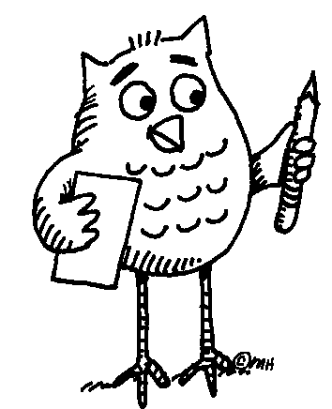 Trabajo individual
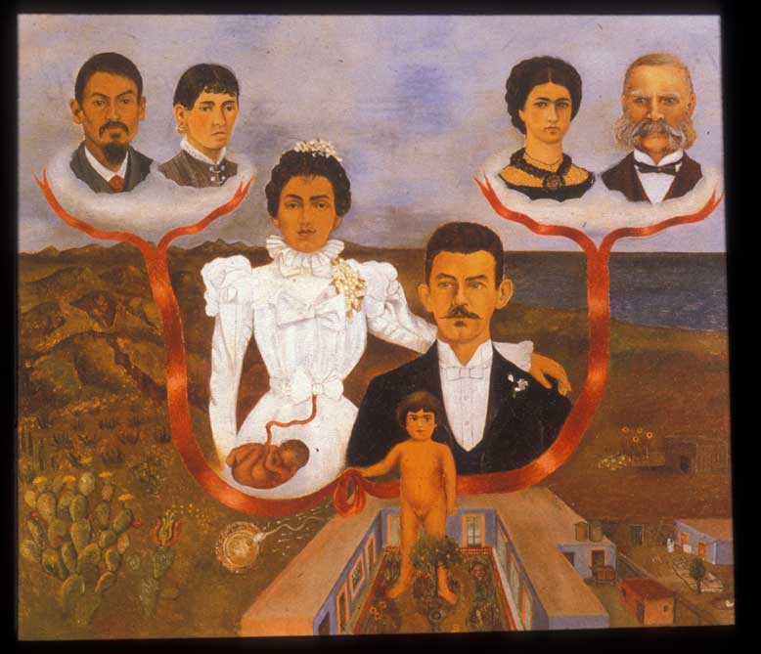
Mis abuelos, mis padres y yo. Frida Kahlo, 1936.

Reflexiona sobre las siguientes preguntas y toma algunas notas:
- ¿En qué te hacen pensar los personajes del cuadro? ¿Cuáles son tus impresiones, tus sentimientos frente a este cuadro?
- ¿Puedes observar alguna diferencia entre las parejas y los paisajes que hay a la derecha y a la izquierda del cuadro? Cita alguna de estas diferencias.
- ¿Qué diferencias y similitudes hay entre las parejas de principios del siglo XX y las del siglo XXI?
- ¿Qué roles supones que tenían los abuelos, padres e hijos a principios del siglo XX? ¿Qué roles tienen actualmente los abuelos, padres e hijos en la estructura familiar?
- ¿Qué aspectos positivos y negativos ves entre la estructura familiar de principios del siglo XX y la del siglo XXI?
Trabajo pequeño grupo
- Formad grupos de 3 o 4 estudiantes.
- Discutid y poned en común las respuestas de cada uno de vosotros para llegar a unas conclusiones.
- Preparad una presentación Power Point con el resultado de la discusión y las conclusiones. Poned un título a vuestra presentación.
Trabajo grupo-clase
- Cada grupo presenta sus conclusiones al grupo.
- Discusión final.
- Podéis colgar en la web de vuestro centro educativo los Power Point y/o los podéis presentar a los estudiantes de otros cursos.

